10 класс Алгебра 09.02.2022 Урок № 31
Контрольная работа по теме «Логарифимическая функция»
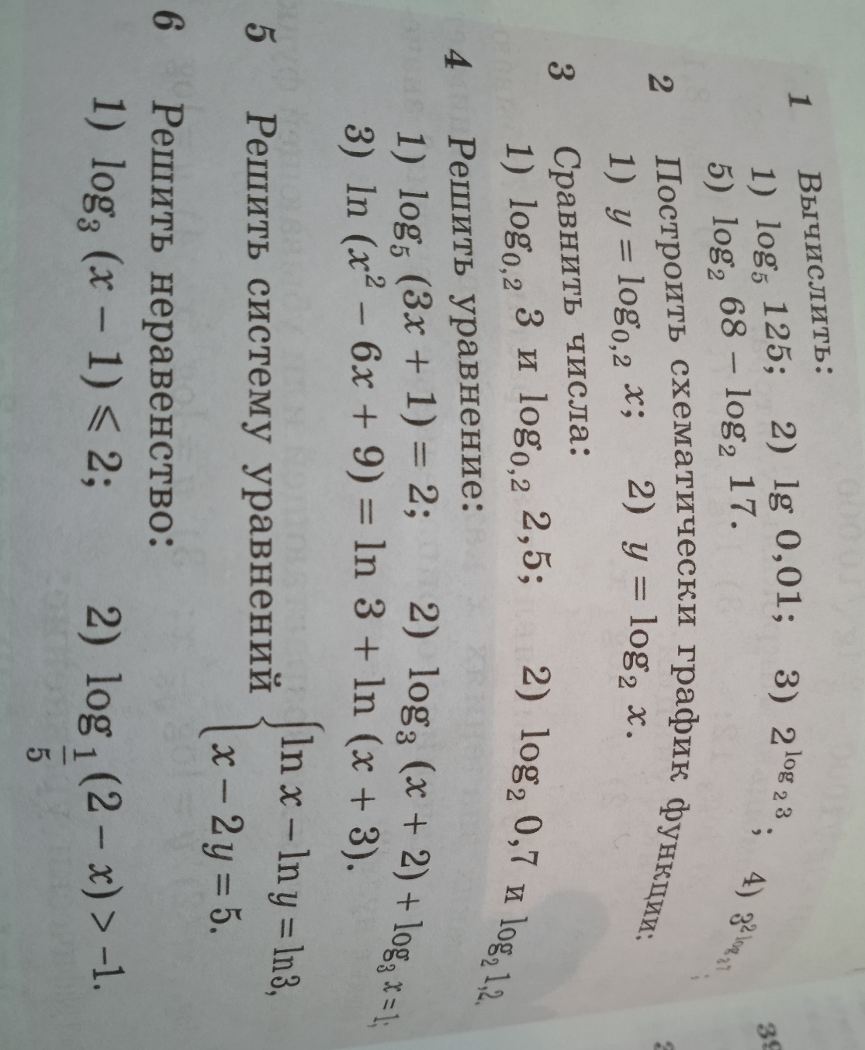

Задание, выполненное в письменном виде, должно быть сфотографировано и отправлено в виде файла. Для обратной связи можно использовать электронную почту: n.p.pukhalskaya@mail.ru, социальную сеть ВК.

